**VERİ TABANI YÖNETİM SİSTEMLERİ LAB.**

**LAB 3: SQL Sorguları**

**AMAÇ: 1) Back-up’ı verilen veritabının restore edilmesi.**

**2) İstenen SQL sorgularının 1)’de verilen veritabanı üzerinde çalıştırılması**

**PROBLEM:**

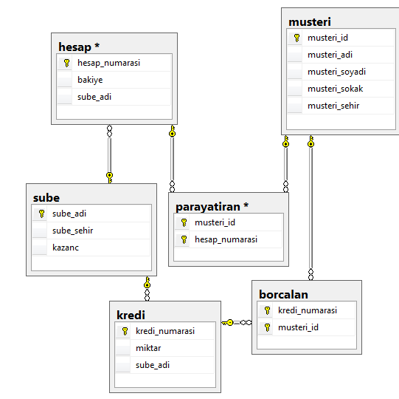

--1) 10000 YTL'den fazla olan kredilerin, kredi numaralarını listeleyin.

--2) Kredi veren şube isimlerini listeleyin. Tekrar eden satırları elemeyiniz.

--3) Ş201 isimli şubeden borç alan müşterilerin isimlerini (ad, soyad bilgisi), kredi miktarlarını ve kredi numaralarını listeleyin.

--4) Ş201 adlı şubeden kredi çeken fakat herhangi bir şubede hesabı olmayan

--tüm müşterilerin isim ve soyisimlerini listeleyin. Bu sorgu için except tümcesini kullanın.

--5) Bazı şubelerden kredi çeken müşterilerin isim ve soyisimlerini, çektikleri kredilerin numaralarını ve miktarlarını listeleyiniz.

--6) Eskişehir'de bulunan bazı şubelerden daha fazla miktarda kazanca sahip olan şubelerin isimlerini listeleyin.

--Tekrar eden şube isimlerini eleyiniz.

--7) Para yatıran veya kredi çeken müşterileri (isim, soyisim) listeleyin.

--8) Kredi çeken ve hesabı olan müşterileri (isim, soyisim) listeleyin.

--9) Ş201 isimli şubede hem hesabı hem de borcu olan müşterileri (isim, soyisim) listeleyin.

--10) Eskişehir'de bulunan tüm şubelerden daha fazla kazanca sahip olan tüm şubelerin isimlerini listeleyin.